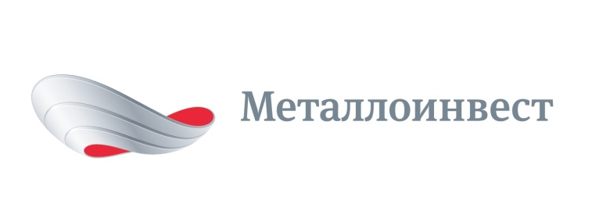 ПРЕСС-РЕЛИЗ
Уральская Сталь осваивает выпуск нового вида продукции
6 февраля 2017 г., Москва – Уральская Сталь (входит в состав компании «Металлоинвест») осваивает производство нового вида продукции – шлаковых чаш.
Первый экспериментальный образец шлаковой чаши для чугунолитейного производства Уральской Стали был отлит в июне 2016 года на фасонно-литейном участке механического цеха комбината. За семь месяцев эксплуатации чаша выдержала более 500 наливов, и ее использование продолжается.
«Тестирование изделия позволяет сделать вывод о его превосходных технических характеристиках, - отметил первый заместитель генерального директора – директор по производству ООО УК «Металлоинвест» Андрей Угаров. – Использование Металлоинвестом новой продукции Уральской Стали позволит отказаться от закупок чаш у сторонних поставщиков и повысит операционную эффективность компании».
В настоящее время для металлургических предприятий Металлоинвеста закупается более 30 шлаковых чаш ежегодно.
Удачный опыт стал отправной точкой для развития крупногабаритного литья на Уральской Стали. Вслед за чашей для доменного цеха был отлит второй образец – для электросталеплавильного. При схожей технологии изготовления заливочных форм, готовые изделия имеют различия – доменная чаша имеет объем 16,5 куб. м, а электросталеплавильная – 16 куб. м.
В перспективе Уральская Сталь планирует наладить регулярную поставку чаш на входящий в Металлоинвест Оскольский электрометаллургический комбинат (ОЭМК), а также освоить крупногабаритное литье для Лебединского ГОКа с дальнейшим расширением ассортимента производимой продукции.
С освоением и развитием производства новой продукции она также может быть предложена сторонним предприятиям горнодобывающей и металлургической промышленности.
# # #
Металлоинвест (www.metalloinvest.com) – ведущий производитель и поставщик железорудной продукции и горячебрикетированного железа (ГБЖ) на глобальном рынке, один из региональных производителей высококачественной стали. Компания обладает крупнейшими в мире разрабатываемыми железорудными месторождениями и имеет одни из самых низких показателей себестоимости производства ЖРС.

100% акций Металлоинвеста контролируются USM Holdings, крупнейшим бенефициаром которого является Алишер Усманов (49%). Другими акционерами холдинга являются структуры Владимира Скоча (30%) и Фархада Мошири (10%).

За дополнительной информацией обращайтесь:
Департамент корпоративных коммуникаций
Дмитрий Кравченко
+7 (495) 981-55-55
pr@metalloinvest.com

